|  |  |  |  |
| --- | --- | --- | --- |
| 版本 | 日期 | 作者 | 修改记录 |
| V0.1 | 2019-4-17 | Sion | 创建文档 |
|  |  |  |  |
|  |  |  |  |
|  |  |  |  |
|  |  |  |  |

抢庄牌九设计文档

目录

设计目的 2

玩法介绍 2

玩法人数 2

房间设计 2

玩法规则 2

游戏牌数 ： 2

抽水： 2

**牌面大小：** 2

牌型倍数： 3

结算公式： 3

闲家可下最大倍数： 3

离开规则： 4

强制离开： 4

游戏AI： 4

AI显示： 4

玩法流程 5

进入游戏： 5

进入房间： 5

准备阶段： 5

定庄： 6

闲家下倍数： 6

摇盅： 6

比牌：（开盅） 6

飞币：（分两步） 6

菜单下拉窗口： 6

美术需求 7

音效需求 7

# 设计目的

增加传统的中国游戏，丰富产品线。

# 玩法介绍

一轮游戏为2局，每一局每个人发2张牌九。

庄家与每个闲家进行比牌，按照牌型比大小

必须玩满2局才可以退出或者重新匹配。

# 玩法人数

4人

# 房间设计

房间分为4个类型：分别为新手房、进阶房、高手房、土豪房，与炸金花类似，其中玩家点击一个类型的房间后会创建一个房间或者进入已经有玩家的房间。

# 玩法规则

## 游戏牌数 ：

总共牌数为32张牌九，第一局随机使用8张，第二局在剩余的24张中随机使用8张。

## 抽水：

赢利的5%

## **名词介绍：**

对牌：特殊牌型

包含以下：

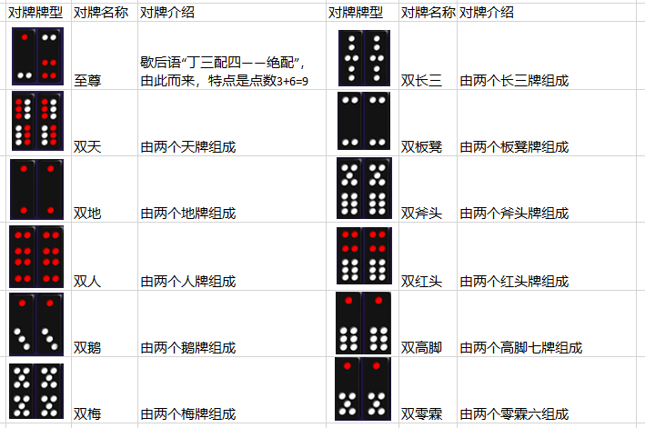

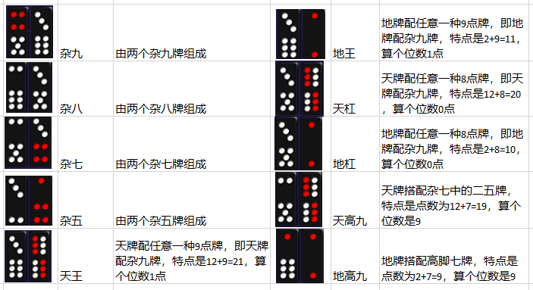

对牌大小：

至尊＞双天＞双地＞双人＞双鹅＞双梅＞双长三＞双板凳＞双斧头＞双红头＞双高脚＞双零霖＞杂九＞杂八＞杂七＞杂五＞天王＞地王＞天杠＞地杠＞天高九＞地高九。

单牌：单张牌，共有以下：



单牌大小：

天牌＞地牌＞人牌＞鹅牌＞梅牌＞长三牌＞板凳牌＞斧头牌＞红头十＞高脚七＞零霖六＞杂九＞杂八＞杂七＞杂五＞二四＞丁三。

两个杂九牌大小相等、两个杂八牌大小相等、两个杂七牌大小相等、两个杂五牌大小相等。

点数牌：两张牌未组成特殊牌型则这副牌叫做点数牌

## 比牌规则：

根据亮牌结果进行比牌，闲家只有庄家比牌，闲家与闲家之间不比牌。

对牌＞点数牌

1. 首先看有无配成对牌，如果配成对牌，则按照对牌大小进行判断；如果配成对牌且牌型相同，则视为和局
2. 若没有配成对牌，则以两牌点数之和取个位数来进行比牌（如8点+7点=15点=5点），若点数相同则比较单牌最大牌的大小，如果单牌的最大牌也相同，则比较另一张单牌的大小，如果另一张单牌大小也相同，则为和局

## 结算公式：

A：房间底注

M：庄家牌对应倍数

N：闲家牌对应倍数

X：庄家抢庄倍数

Y：闲家下注倍数

庄家胜利所赢游戏币=A*M*X*Y-抽水

庄家失败所输游戏币=A*N*X*Y

闲家胜利所赢游戏币=A*N*X*Y-抽水

闲家失败所输游戏币=A*M*X*Y

## 闲家可下最大倍数：

闲家可押注倍数计算规则如下：

A：庄家携带金币

B：闲家携带金币

X：房间底注

S：闲家数量

Y：庄家抢庄倍数

Z：牌型最高倍数

当 A＞B 时，闲家最高可下注倍数=INT(B/(X*Y*Z))，若此倍数≥30，则固定4个倍数为1倍、10倍、20倍、30倍（否则最高倍数为100+的时候，可选择下注倍数太大，玩家账变太快）；若最高可下注倍数＜30，则需要根据最高倍数做倍数选择变动。不可以大于房间投注上限。

当 A≤B 时，闲家最高可下注倍数= INT(A/(S*X*Y*Z)) ，若此倍数≥30，则固定4个倍数为1倍、10倍、20倍、30倍，若最高可下注倍数＜30，则需要根据最高倍数做倍数选择变动。

剩余 3 个押注倍数依次计算公式如下（都不可为 0）



若通过上述的公式算得的最大倍数过小，导致倍数三、倍数二、甚至最大倍数为1，则只显示最大倍数到倍数1之间的2到3个选择倍数按钮，

举例：若最大倍数为5，则倍数三为3，倍数二为1，则只显示3个按钮

若最大倍数为2，则倍数三为1，这种情况下只显示2个倍数按钮

## 庄家不够输：

如果出现庄家不够输的情况，按照各闲家理论盈利比例结算输赢

比如庄家有100，一次性输完，A理论应该赢200，B理论应该赢200，C理论应该赢400。由于庄家钱不够输，按照ABC理论盈利占比：

A实际盈利=200/ (200+200+400) *100=25

B实际盈利=200/ (200+200+400) *100=25

C实际盈利=400/ (200+200+400) *100=50

## 离开规则：

玩家在游戏中不能离开牌桌；每一局结束后会自动进行下一局，此时也不允许离开牌桌。

## 强制离开：

每次结算后，所持金币不足准入条件，则踢出房间并弹出提示“余额不足，请前往充值”

## 防止以小博大机制：

本局带入多少游戏币，本局最多输赢多少游戏币。

比如您本局带入80，计算时你理论得到200。但假如您本局输了最多只输80，为了公平起见，您本局最多也只能赢80，而不是200.

# 游戏AI：

## AI机制：

与炸金花机器人机制类似，这里就大致粗略介绍下，通过水池来控制，当系统输钱达到水池线后，有概率触发作弊机制，每次发放4副（当前最大玩家数量）牌九，

其中当真人玩家坐庄时，先将第三大牌或者最小牌随机分配给庄家的真人玩家，再将最大牌分配给机器人，其他牌随机分配。

当机器人为坐庄时，将最大牌发给机器人，第二大牌随机发给一名玩家，其余牌随机。举例：若有2个真人A.B，2个机器人C.D，A为庄家：触发作弊时，A的牌为随机为第三大，机器人C为最大牌，其他B，D的牌随机分配最小牌和第二大。

机器人触发水池线以及每个梯度作弊几率见机器人策略表

# 玩法流程

## 进入游戏：

玩家进行游戏大厅，点击抢庄牌九游戏图标进入房间列表

## 进入房间：

玩家选择房间，进行该房间，若底金不足，则提示玩家“账户余额不足，请前往充值。”若底金满足进入条件，则进入游戏房间内。

1. 玩家点击房间会进入牌桌并在牌桌上自动匹配，该匹配为真人玩家用户、机器人用户以及用户数量(2人~牌桌最大人数)的随机匹配，匹配完成会立刻开始游戏。

逻辑流程如图：

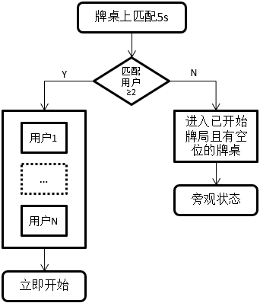

## 准备阶段：

玩家在牌桌，结束牌局后，当牌桌有≥2个用户(包含机器人)时会出现“重新匹配”与“准备”按钮，并且有正常的个人倒计时；当牌桌只有1个用户时只会出现“重新匹配”按钮，并且有正常的个人倒计时。

* 点击“重新匹配”将会重新进入匹配的流程；
* 点击“准备”将在当前牌桌准备(此时不可点击“重新匹配”)，等待其他玩家准备，当存在空位时机器人随机进入；当玩家都准备时，会立即开始游戏；当存在未准备玩家时，进入如下逻辑流程(原来的逻辑)：

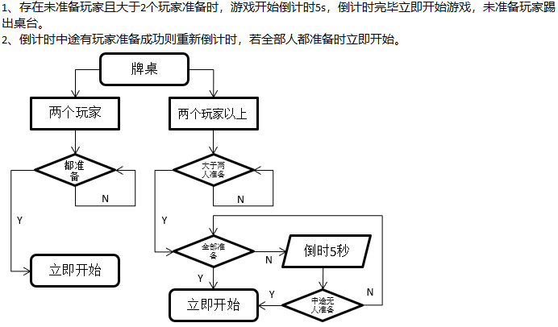

## 定庄：

所有人都准备后开始定庄，所有玩家均可以抢庄，抢庄倍数最高的玩家为本局庄家，抢庄倍数相同时携带游戏币越多坐庄的概率越大：若玩家A携带游戏币X，玩家B携带游戏币Y，则A坐庄概率为X/(X+Y)，B坐庄概率为Y/(X+Y)

定庄阶段为5S，若时间超过5S，没有玩家抢庄，则系统随机一名庄家。

## 闲家下倍数：

定庄阶段结束后，所有闲家可以下倍数，携带的游戏币越多，可以下的倍数越高，下倍数阶段持续5S，若玩家5S内无操作，则系统默认给玩家选择最低倍数。

## 发牌亮牌

1. 所有闲家下倍数结束后进入发牌阶段，根据摇盅的两个骰子显示的数字从庄家开始顺时针数，到哪个玩家则先给哪个玩家发牌；
2. 发牌按照逆时针顺序发牌，每个玩家发两张暗牌。
3. 所有人发牌结束后1S后牌自动开，亮牌按照顺时针的顺序从庄家的上家开始亮牌，依次按照顺序，庄家最后亮牌，每个玩家亮牌后牌下方需要显示牌的点数或者特殊牌型的名称。

## 比牌：

庄家与每个闲家比牌，闲家之间不互相比牌。

## 飞币：（分两步）

所有输给庄家的玩家的游戏币从自己头像飞入庄家头像区域；

庄家输的游戏币从自己的头像区域飞到赢了庄家的玩家头像区域。

## 菜单下拉窗口：

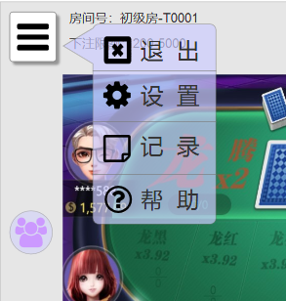

* 玩家在游戏中途可以点击退出按钮退出游戏，点击退出按钮则退出游戏，游戏内下注不予退还且不参与结算，点击关闭按钮或者取消关闭二次提示。
* 玩家点击设置按钮弹出游戏内通用设置界面
* 玩家点击记录按钮弹出玩家在该游戏的战绩界面
* 玩家点击帮助按钮弹出玩法介绍按钮
* 玩家点击下拉框体外任意位置可以关闭下拉界面

# 界面展示

见界面文档

# 美术需求

参见美术需求文档

# 音效需求

参见音效需求文档